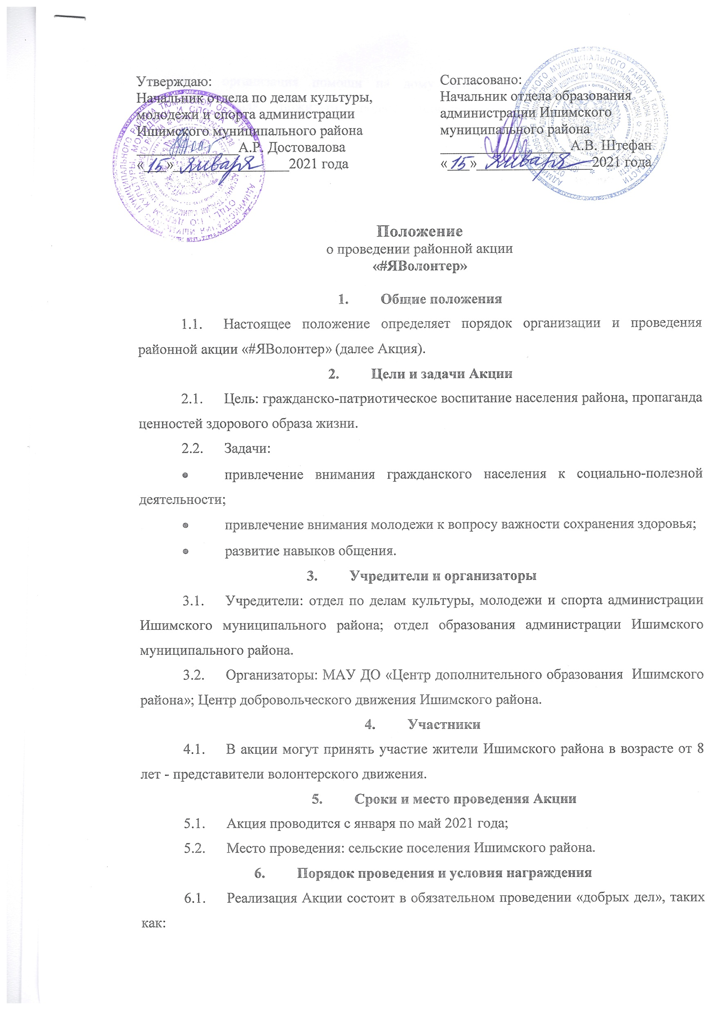
Утверждаю:
Начальник отдела по делам культуры,
молодежи и спорта администрации
Ишимского муниципального района
______________А.Р. Достовалова
«___»________________2021 года
Согласовано:
Начальник отдела образования
администрации Ишимского
муниципального района
__________________А.В. Штефан
«___»________________2021 года

Положение
о проведении районной акции
«#ЯВолонтер»

- Общие положения
- Настоящее положение определяет порядок организации и проведения районной акции «#ЯВолонтер» (далее Акция).
- Цели и задачи Акции
- Цель: гражданско-патриотическое воспитание населения района, пропаганда ценностей здорового образа жизни.
- Задачи:
- привлечение внимания гражданского населения к социально-полезной деятельности;
- привлечение внимания молодежи к вопросу важности сохранения здоровья;
- развитие навыков общения.
- Учредители и организаторы
- Учредители: отдел по делам культуры, молодежи и спорта администрации Ишимского муниципального района; отдел образования администрации Ишимского муниципального района.
- Организаторы: МАУ ДО «Центр дополнительного образования Ишимского района»; Центр добровольческого движения Ишимского района.
- Участники
- В акции могут принять участие жители Ишимского района в возрасте от 8 лет - представители волонтерского движения.
- Сроки и место проведения Акции
- Акция проводится с января по май 2021 года;
- Место проведения: сельские поселения Ишимского района.
- Порядок проведения и условия награждения
- Реализация Акции состоит в обязательном проведении «добрых дел», таких как:
- организация помощи на дому ветеранам ВОВ и локальных войн, труженикам тыла, пожилым людям, инвалидам (с соблюдением санитарно-эпидемиологических требований);
- проведение субботников по благоустройству аллей славы, памятных мест и воинских захоронений с 28 апреля 2021 года;
- проведение информационно-просветительского мероприятии с раздачей листовок на тему «Внимание – тонкий лёд!» среди учащихся школ (февраль-март);
- организация культурно-досугового мероприятия «Открытка в каждый дом!» для ветеранов ВОВ и локальных войн, тружеников тыла, пожилых людей, посвященного Дню защитника Отечества – 23 февраля, Международному женскому дню – 8 марта, Дню Победы – 9 мая.
- проведение массовой зарядки, приуроченной к Всемирному дню здоровья – 7 апреля 2021 года;
- Информацию о каждом выполненном задании необходимо разместить в своей группе социальной сети ВКонтакте с хэштегами: #ЯВолонтер #доброволец72 #Ишимскийрайон #Тюменскаяобласть #АВЦ.
- Только после выполнения всех «добрых дел» акции необходимо предоставить материалы об их выполнении согласно форме (Приложение 1) + фотографии каждого задания с соблюдением сроков на электронную почту zdod@mail.ru до 21 мая 2021 года.
- Дополнительную информацию о порядке проведения мероприятия можно получить по телефону 5-99-10, Лапина Наталия Александровна.
- Организатор оставляет за собой право вносить изменения в данное положение.
- Самые активные участники акции будут награждены дипломами за участие.
- Финансирование
- Расходы, связанные с организацией и проведением акции, несет МАУ ДО «Центр дополнительного образования Ишимского района».
Приложение 1

ИНФОРМАЦИЯ
о результатах проведённых работ в рамках районной акции
«#ЯВолонтер»

Волонтерский отряд ___________________
_____________________________________
(учреждение, на базе которого создан отряд)

Общее количество волонтеров, принявших участие в акции ________________
(необходимо заполнить)
Организация адресной помощи:
Количество благополучателей

Направления работы:

«Открытка в каждый дом»
Количество благополучателей
Субботники по благоустройству мемориальных объектов
Количество благоустроенных объектов
«Внимание – тонкий лёд!»
Количество розданных листовок

Количество мероприятий

Количество участников

«Массовая зарядка»
Количество участников зарядки

Руководитель отряда (ФИО)_________________________________________
Дата ___________

